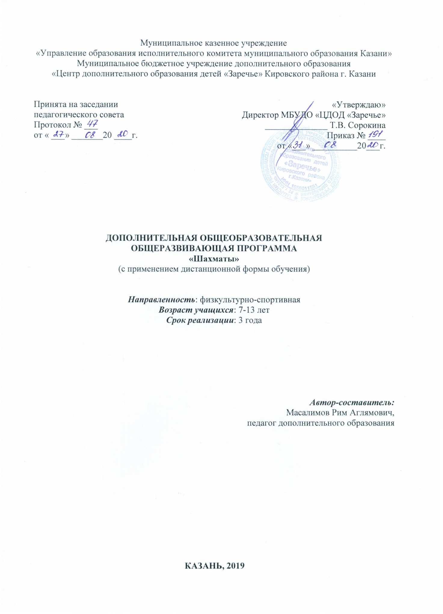

Пояснительная записка

Дополнительная общеобразовательная общеразвивающая программа «Шахматы» имеет физкультурно-спортивную направленность.
Программа составлена на основе следующих документов и рекомендаций:
Федеральный закон об образовании в Российской Федерации от 29 декабря 2012 года N 273-ФЗ; Концепция развития дополнительного образования детей от 4 сентября 2014 г. № 1726-р; Приказ Министерства просвещения Российской Федерации №196 от 9.11.2018 «Об утверждении порядка организации и осуществления образовательной деятельности по дополнительным общеобразовательным программам»; Письмо Министерства образования и науки Российской Федерации от 18 ноября 2015 г. N 09-3242 «Методические рекомендации по проектированию дополнительных общеразвивающих программ (включая разноуровневые программы)»; Санитарно-эпидемиологические правила и нормативы СанПиН 2.4.4.3172-14 (Зарегистрировано в Минюсте России 20 августа 2014 г. N 33660); Федеральный проект «Успех каждого ребенка» в рамках Национального проекта «Образование», утвержденного Протоколом заседания президиума Совета при Президенте Российской Федерации по стратегическому развитию и национальным проектам от 3.09.2018 №10; Приказ Минпроса России от 3.09.2019 №467 «Об утверждении Целевой модели развития региональных систем дополнительного образования детей»; Приказ МОиН РТ № 1465/14 от 20 марта 2014 г. «Об утверждении Модельного стандарта качества муниципальной услуги по организации предоставления дополнительного образования детей в многопрофильных организациях дополнительного образования в новой реакции»; Приказ МОиН РТ № 2529/14 от 6 мая 2014 г. «Об утверждении Модельного стандарта качества муниципальной услуги по организации предоставления дополнительного образования детей в общеобразовательных организациях»; Уставом Муниципального бюджетного учреждения дополнительного образования «Центр дополнительного образования детей «Заречье» Кировского района г. Казани; Положением о дополнительной общеобразовательной общеразвивающей программе педагога дополнительного образования МБУДО «Центр дополнительного образования детей «Заречье» Кировского района г. Казани.
Современная концепция общего образования во главу угла ставит идею развития личности ребенка, формирование его творческих способностей, воспитание важных личностных качеств. Всему этому и многому другому в значительной степени способствует обучение в игре в шахматы. Ведь игровая деятельность существенно влияет на формирование произвольных психических процессов, в игре у детей развивается произвольное внимание и произвольная память. В условиях игры дети сосредотачиваются лучше и запоминают больше, чем в условиях лабораторных опытов. Игра в шахматы в большей степени способствует тому, что ребенок переходит к мышлению в плане представлений. Игровой опыт ложится в основу особого свойства мышления, позволяющего стать на точку зрения других людей, предвосхитить их будущее поведение и на основе этого строить свое собственное поведение. Игра творит произвольность на доброй воле самого ребенка, организует его чувства, его нравственные качества.
Программа актуальна так, как учебные занятия способствуют закреплению интереса к игре, развивают творческое мышление юных шахматистов. Шахматы являются одним из средств развития проявления целеустремленности, самообладании и воли. Отсюда, шахматы представляют собой весьма удобную и работоспособную модель для апробации эффективности различных психолого-педагогических теорий и методических приемов для развития интеллектуального и творческого потенциала ребенка.
Отличительная особенность данной программы заключается в использовании не только традиционной очной формы обучения, но и дистанционного обучения, позволяющие активизировать общие и индивидуальные логические особенности учащихся.
Основные факторы, определяющие дистанционную форму обучения:
- использование учебных средств, способных объединить усилия педагога и учащегося и обеспечить усвоение содержания образовательной программы;
- обеспечение интерактивности между педагогом и учащимися;
- преобладание самоконтроля над контролем со стороны педагога.
Ключевым моментом дистанционного обучения является интерактивность – постоянное систематическое взаимодействие педагога и учащегося между собой в учебном процессе. Интерактивность в дистанционной форме обучения используется на двух уровнях: на уровне взаимодействия педагога и учащегося между собой и на уровне взаимодействия учащегося в использовании средств обучения, в основном электронными.
Эффективность любого вида обучения на расстоянии зависит от четырёх составляющих:
- взаимодействие педагога и учащегося, несмотря на то, что они физически разделены расстоянием;
- использование при этом педагогических технологий;
- разработка методических материалов и способов их доставки;
- эффективность обратной связи.
Дистанционная форма обучения в рамках учреждения дополнительного образования объединения «Шахматы» реализуется с целью дополнения учебного процесса, осуществляемого в очной форме. Общая технология работы применения дистанционного обучения в рамках реализации этой модели следующая:
1) педагог размещает для учащихся своих учебных групп материалы, соответствующие содержанию дополнительной общеобразовательной общеразвивающей программы, в сети Интернет (сайт учреждения дополнительного образования);
2) учащиеся изучают материалы, выполняют задания, присылают результаты педагогу, консультируются с ним в режиме offlain, обсуждают разные вопросы в группах при решении шахматных задач;
3) на занятиях учащиеся могут представить выполненные задания, обсудить изученный материал, непосредственно проконсультироваться с педагогом.
Такая модель дополняет традиционный учебный процесс, обеспечивает открытость учебного процесса, более широкое взаимодействие между учащимися и педагогом, доступ учащихся к материалам занятия в любое время. Доступность содержания программы обучения особенно актуальна для тех учащихся, которые хотят изучать темы программы на более глубоком уровне, для слабоуспевающих детей или учащихся, которые не могут посещать образовательное учреждение.
Данная программа предусматривает следующий тип проекта в дистанционном обучении: Игровой. Такой проект подразумевает решение логических шахматных задач в игре в шахматы с записыванием ходов, с целью более глубокого освоения фактического материала.
Техническое и программное обеспечение деятельности в информационно-образовательной среде
Деятельность участников образовательного процесса | Оборудование и программное обеспечение
Создание и обработка информации, работа с электронными информационными и образовательными ресурсами | Персональные компьютеры, фото- и видеокамеры
Передача информации, взаимодействие учащихся и педагога дополнительного образования | Подключение к сети Интернет
Осуществление коммуникации в режиме отложенного времени | Использование электронной почты, групповых и индивидуальных чатов и видеосвязи и форумов посредством WhatsApp, ZOOM, загрузкой заданий и видео занятий в облачное хранилище

Основные элементы дистанционного учебного курса.
Дистанционный учебный курс состоит из следующих компонентов:
- файлы, содержащие информационные, методические и дидактические материалы в соответствии с темами учебно-тематического плана дополнительной общеобразовательной общеразвивающией программы «Шахматы»;
- ссылки на файлы и сайты, опубликованные на других Интернет-ресурсах, в том числе на электронные образовательные ресурсы;
- библиографические описания печатных источников информации;
- задания для выполнения в виде файлов, пояснений;
- тесты или контрольные задания.
Цель программы: создать условия для развития интеллектуально - творческого потенциала учащегося посредством обучения в шахматы.
Задачи:
Обучающие:
- Ознакомить с историей шахмат;
- Обучить правилам игры;
- Дать учащимся теоретические знания по шахматной игре, ознакомление с правилами проведения соревнований и правилами турнирного поведения.
Развивающие:
- Развивать логическое мышление, память, внимание, усидчивость и другие положительные качества личности;
- Сохранять выдержку, критическое отношение к себе и к сопернику;
- Формировать навыки запоминания;
- Вводить в мир логической красоты и образного мышления, расширять представления об окружающем мире.
Воспитывающие:
- Бережно относиться к окружающим, стремиться к развитию личностных качеств;
- Прививать навыки самодисциплины;
- Способствовать воспитанию волевых качеств, самосовершенствования и самооценки.
Программа разработана для учащихся в возрасте – от 7 до 13 лет. В объединение “Шахматы” принимаются все желающие, не имеющие медицинских противопоказаний на основании справки от врача.
Количество часов на каждый год обучения составляет 144 часа в год (72 занятия в год), 432 часа на весь период реализации программы или 216 занятий. При очном обучении занятия проводятся два раза в неделю по 2 академических часа каждое, в случае необходимости перехода на дистанционный формат обучения время проведения занятия сокращается с двух академических часов до 30 мин., в соответствии с требованиями и нормативами СанПиН 2.4.4.3172-14, раздела VIII пункта 8.8.
Срок реализации программы – 3 года.
Периодичность и продолжительность занятий соответствуют санитарно-эпидемиологическим правилам и нормативам СанПиН 2.4.4.3172-14.
Формами организации учебного процесса являются фронтальные, групповые, индивидуальные. Занятия предусматриваются в виде:
- практической игры;
- решение шахматных задач, комбинаций и этюдов;
- теоретические занятия;
- подготовка и участие в турнирах и соревнованиях различного уровня.
Планируемые результаты освоения программы:
Предметные:
- знать шахматные термины: белое и чёрное поле, горизонталь, вертикаль, диагональ, центр. Правильно определять и называть белые, чёрные шахматные фигуры. Правильно расставлять фигуры перед игрой; Сравнивать, находить общее и различие. Уметь ориентироваться на шахматной доске. Понимать информацию, представленную в виде текста, рисунков, схем. Знать названия шахматных фигур: ладья, слон, ферзь, конь, пешка. Шах, мат, пат, ничья в один ход, длинная и короткая рокировка и её правила.
- правила хода и взятия каждой из фигур, «игра на уничтожение», лёгкие и тяжёлые фигуры, ладейные, коневые, слоновые, ферзевые, королевские пешки, взятие на проходе, превращение на проходе, превращение пешки, принципы игры в дебюте;
- знание истории возникновении и развития шахмат, имена знаменитых Российских (Советских) и мировых шахматистов;
- основные тактические приёмы; что означают термины: дебют, миттельшпиль, эндшпиль, темп, оппозиция, ключевые поля.
- грамотно располагать шахматные фигуры в дебюте; находить несложные тактические удары и проводить комбинации; точно разыгрывать простейшие окончания.
Метапредметные:
- овладение способностью принимать и сохранять цели и задачи учебной деятельности, поиска средств её осуществления;
- освоение способов решения проблем творческого и поискового характера;
- формирование умения планировать, контролировать и оценивать учебные действия в соответствии с поставленной задачей и условиями её реализации; определять наиболее эффективные способы достижении результата;
- формирование умения понимать причины успеха/неуспеха учебной деятельности и способности конструктивно действовать даже в ситуациях неуспеха;
- овладение логическими действиями сравнения, анализа, синтеза, обобщения, классификации, установление аналогий и причинно-следственных связей, построение рассуждений;
- использование изученного материала в собственных партиях;
- развитие внимания, пространственного воображения, способность визуализировать шахматную позицию в уме;
- развитие памяти, сосредоточенности, постоянный поиск оригинальных идей и нестандартных решений;
- умение предвидеть и сравнивать последствия предполагаемых действий, планировать свою детельность.

Личностные:
- формирование установки на безопасный, здоровый образ жизни, наличие мотивации к творческому труду, работе на результат, бережному отношению к материальным и духовным ценностям;
- готовность слушать собеседника и вести диалог; готовность признавать возможность существования различных точек зрения и права каждого иметь свою точку зрения и оценку событий;
- развитие навыков сотрудничества со взрослыми и сверстниками в различных социальных ситуациях, умения не создавать конфликтов и находить выходы из спорных ситуаций;
- развитие этических чувств, доброжелательности и эмоционально-нравственной отзывчивости, понимания и сопереживания чувствам других людей;
- развитие самостоятельности и личной ответственности за свои поступки.
Формой проверки усвоения программы учащимися является решение логических задач два раза в год: промежуточная аттестация учащихся, итоговая аттестация учащихся по окончании курса реализации программы.

